Проект «Огород на окне».
Вторая младшая группа

Вид проекта: познавательно-исследовательский.
Объект исследования: лук.
Интеграция образовательных областей:
- Познавательное развитие (математика, окружающий мир)
- Социально –коммуникативное развитие
- Художественно – эстетическое развитие
Продолжительность проекта: краткосрочный.
Актуальность проблемы:
Дети младшего дошкольного возраста в недостаточной степени имеют представления о растениях, о том, где они растут, о необходимых условиях их роста, их интерес к познавательно-исследовательской деятельности недостаточно развит.
Цель: Расширение знаний детей о том, как создать грядку на подоконнике и ухаживать за луковицами; активизировать у ребенка инициативу, внимание и память, обогащение словарного запаса ребенка, привлечь к работе проекта детей, воспитателей и родителей.
Задачи:
- вызвать у детей познавательный интерес к исследовательской деятельности
- познакомить детей со способами посадки лука в землю и воду
- вызвать желание наблюдать за изменениями и общению с растениями
- формировать представление детей о необходимости света, тепла, влаги почвы для роста луковиц, делать выводы.
- фиксировать представление детей об изменениях роста луковиц в стакане воды и в стакане с почвой, сравнивать, анализировать.
- расширить знания и представления детей о полезных свойствах овощей
- закреплять у детей знание художественной литературы, учить их передавать свое отношение к содержанию сказки, поступкам героев
- учить выполнять индивидуальные и коллективные поручения, научить детей видеть результат своего труда, рассказывать о своей деятельности.
Участники проекта: дети второй младшей группы, воспитатели, родители.
Постановка проблемы:
Что мы знаем? | Что хотим узнать? | Как это сделать?
Лук - это овощ.  Лук растёт в огороде. | Как растёт лук?  Для чего нужен лук?  Можно ли вырастить лук на окошке?  Можно ли вырастить лук из семечка?  Какой бывает лук? | Почитаем книги.  Побеседуем с родителями.  Посмотрим интересные телепередачи о луке.  Посадим сами лук на окошке.  Будем наблюдать за ростом лука.  Нарисуем, как наш лук растёт.  Оформим альбом с фотографиями роста лука.
Продукты проекта: детские работы, выставки, дневник наблюдения, фотоальбом, дидактические игры, папки с разной информацией.
Предполагаемые результаты: Из луковицы можно вырастить растение. Создав огород на окне, мы вырастим лук разными способами (в земле, опилках и в воде). У детей появится интерес к растениям. Они смогут различать некоторые виды растений, узнают особенности строения растения, научаться правильно ухаживать за ними. Дети узнают много интересного из жизни растений, исследуют опытным путем условия необходимые для их роста. Дети научаться вести наблюдения и делать первые выводы.
Этапы исследования:
Подготовительный этап.
Поисковая работа по подбору:
иллюстративного материала;
литературных произведений;
информационного материала о растениях (энциклопедии) ;
дидактических, сюжетно-ролевых, театрализованных игр;
создание условий для организации работы: приобретение контейнеров, почвы, семян.
Этап основной.
С детьми :
1. Рассматривание картинки «Строение лука»
2. Беседа «Лук от семи недуг»
3.Дидактические игры «Мамины помощники», «Что где растет?», «Четвертый лишний»
- Просмотр мультфильмов «Лунтик. Лук», «Чиполино»
- Художественное творчество (лепка «Лук на грядках», рисование – раскрашивание Чиполино)
- исследовательская деятельность участников проекта
- провести наблюдения за ростом лука (образцы помещаются в разные световые условия, в разные среды обитания – почва и вода)
- провести наблюдение погодных условий
- провести наблюдение за ростом образцов в зависимости от режима полива
- занести данные в таблицу
- зарисовать этапы роста лука
- вылепить модель объекта исследования
С родителями :
1. приобретение земли и семян для посадки огорода на окне;
- консультации «Витамины в овощах и фруктах», «Хозяюшкам на заметку»;
- создание мини – альбома «Лук от всех недуг»,
- изготовление игрушки – луковицы на выставку организованную в группе.

Этап заключительный (совместная работа):
- устные выводы участников по проекту
- выставка рисунков и изделий из пластилина
- инсценировка выбранной сказки
- представление результатов исследования в мини-сценках
- оценивание проектов
- подведение итогов, рефлексия участников проекта
- Праздничное открытие «Огород на окне»
Ресурсное обеспечение
1. Подборка художественной литературы и иллюстраций.
2. Экологические уголки.
3. Методический инструментарий: конспекты занятий, сценарии праздников и развлечений, картотека дидактических игр и т.д.
4. Технические средства: компьютер, музыкальный центр и.т.д.
Методы
- Опыт
- Наблюдение
- Анализ
Ход работы
- Знакомство со сказками, в которых героями являются растения (Репка, Чиполино и др)
- Постановка мини-сценок, в которых героями являются растения
- Исследование участников проекта (наблюдение за луком в разных условиях среды в течении недели по 2 часа)
- Наблюдение за ростом лука в темноте и на солнышке.
- Визуальное сравнение лука.
- Наблюдение за погодными условиями
- Измерение длины перышек лука в разных условиях среды.
- Оформление полученных данных в таблицу
- Зарисовка этапов роста лука
- Оформление результатов.
- Лепка модели объекта исследования
Наши результаты
Фотоотчет «Этапы роста лука»
- Подготовка почвы.
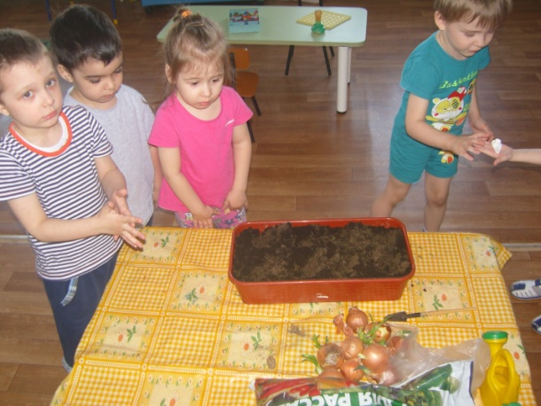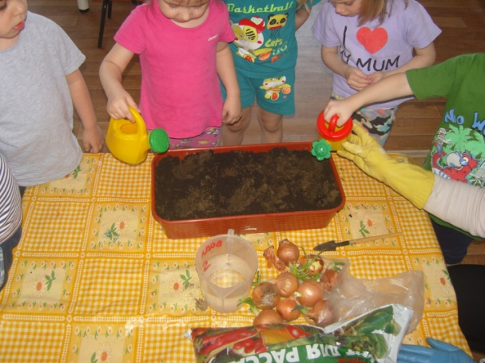

- Высаживание пророщенных луковиц

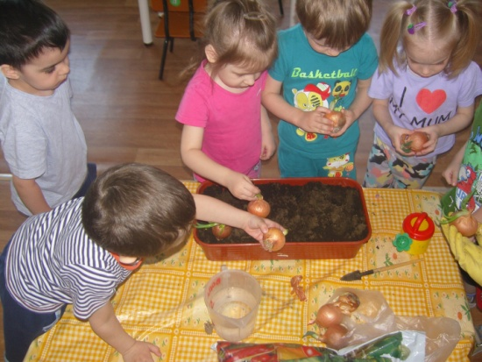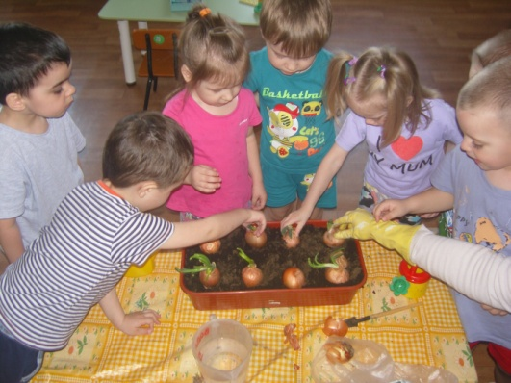

- Поливаем посадки.

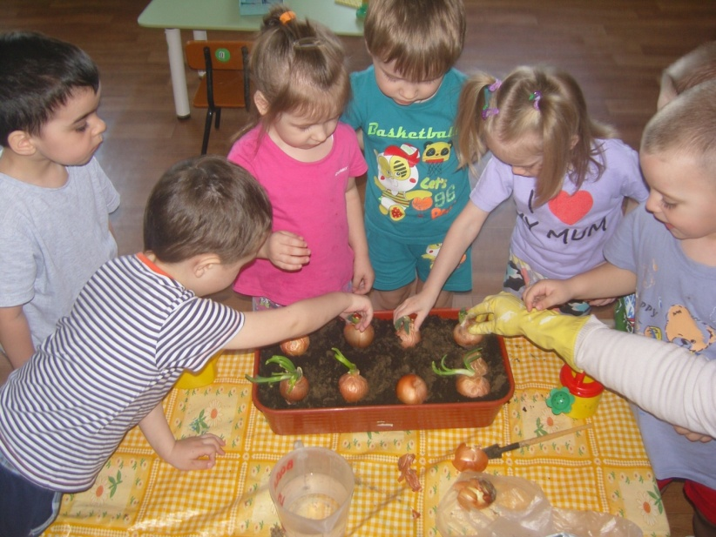

4.Ухаживаем за всходами, наблюдаем за ростом зеленых перьев.

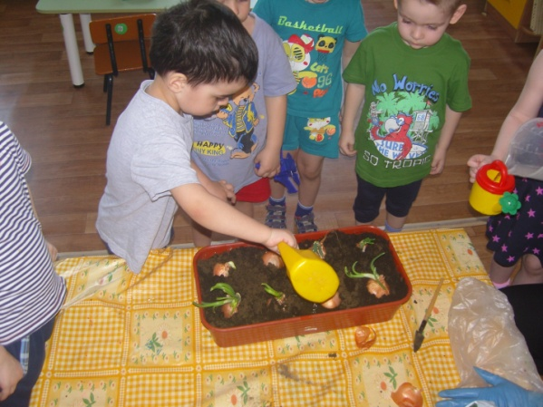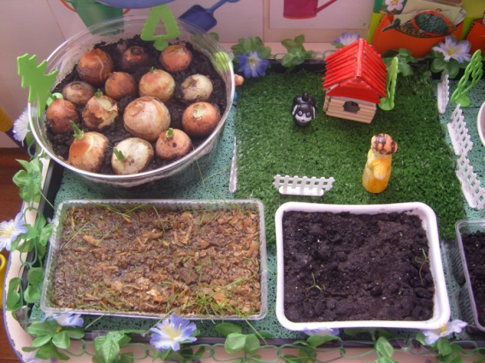

Выставка работ из пластилина «Лук»
Игра «Найди пару»
Игра «Овощи и фрукты»

Выводы.
Мы выяснили, что лук быстрее растет на солнышке, т.к. солнце дает растениям энергию и тепло.
В результате реализации проекта:
- дети получили знания, что растения живые, их поливают, сажают, выращивают из семян и луковичек;
- дети получили представления о труде взрослых, научились правильно называть действия;
- проводимая работа позволила воспитывать трудолюбие, бережное отношение к растениям;
- оформлены: "огород на окне", дневник наблюдений, фотоальбом "Есть у нас огород";
- все участники проекта (дети, воспитатели, родители) получили положительные эмоции от полученных результатов;

